杨学明简介
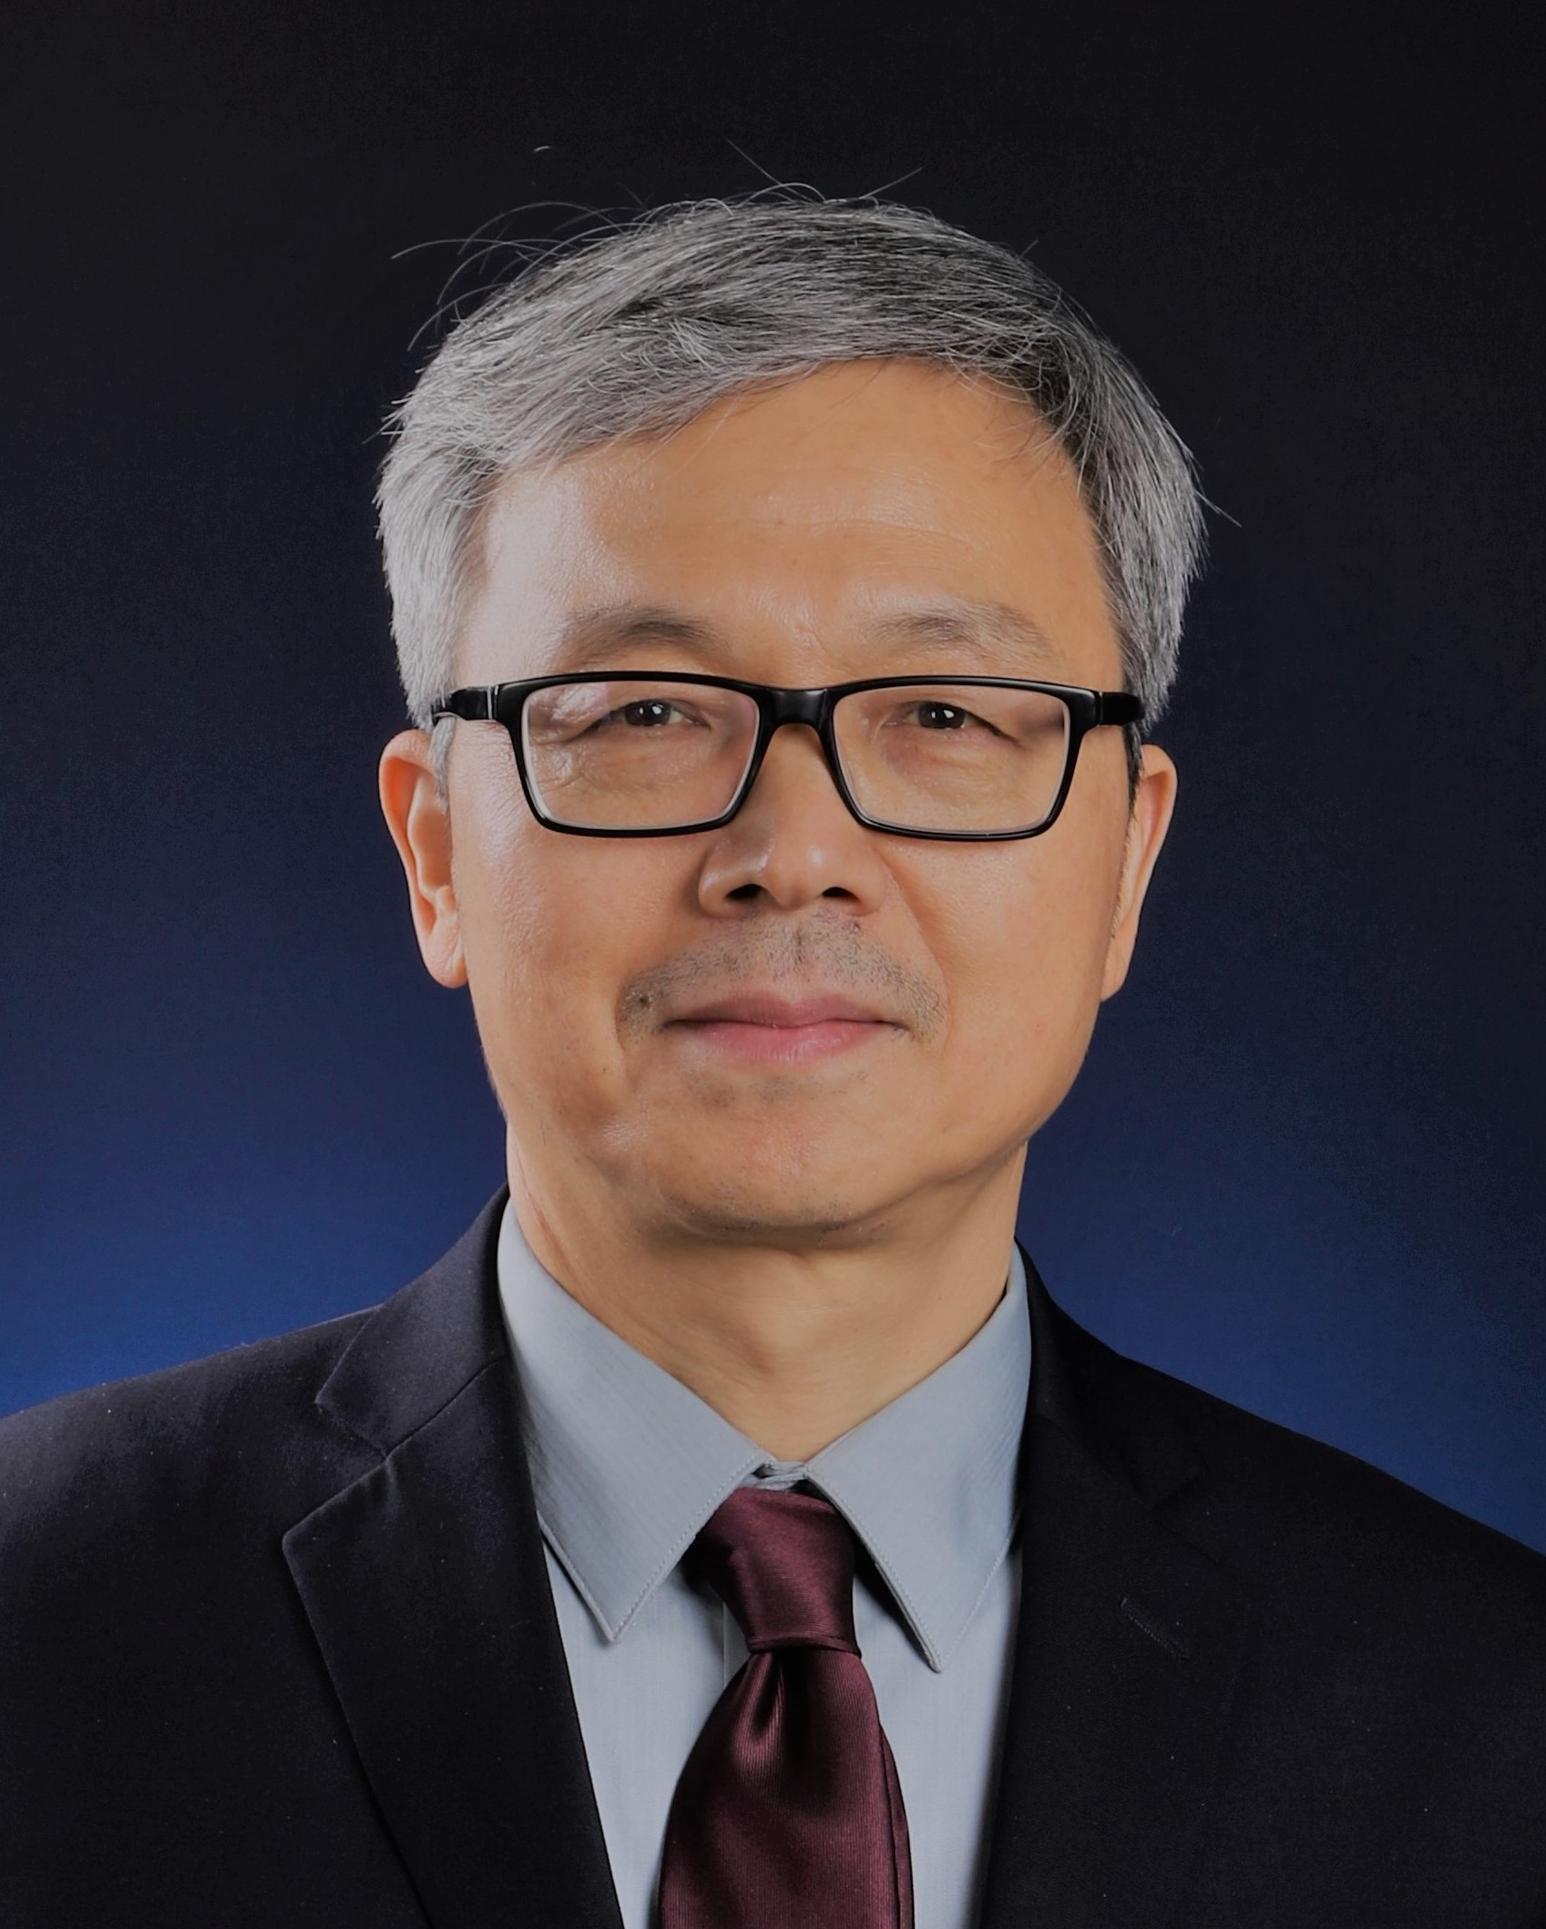
杨学明教授，中国科学院院士，美国物理学会Fellow，英国皇家化学会Fellow；1991年获得美国加州大学圣巴巴拉分校化学博士学位；1991-1995年期间在美国普林斯顿大学、加州大学伯克利分校从事博士后研究；1995-2001年期间任台湾原子与分子科学研究所副研究员、终身职研究员；2001年起担任中国科学院大连化物所研究员；2001-2015年期间任分子反应动力学国家重点实验室主任; 2012-2017年任中国科学院大连化物所副所长；2015-2018年兼任中国科技大学化学物理系主任；2017年底任南方科技大学理学院院长，2018年兼任国家自然科学基金委化学科学部主任、中国化学会副理事长。
杨学明教授长期从事气相与表面化学反应机理和动力学研究，自行设计研制和发展了一系列具有国际领先水平的科学仪器, 并利用这些先进科学仪器在化学反应动力学领域取得了系列性的重要研究成果，他在化学反应量子过渡态以及共振态的系列性研究成果获得了国际学术界的高度关注。近年来，杨学明利用新发展的表面科学仪器开展了在单分子水平上表面光解水分子机理的研究，取得了一系列有重要意义的成果，提出了独树一帜的光催化分子动力学模型。杨学明一直高度重视发展先进光源技术，他领导的团队成功研制了我国首个自由电子激光用户装置，为世界提供了一个国际独特且领先的实验科学究平台。他在国际学术刊物上发表论文400多篇，其中Science 14 篇，Nature 1 篇；研究成果两次入选“中国十大科技进展新闻”；获得了一系列重要学术奖励如海外华人物理协会2001 年度亚洲成就奖，2001 年国际自由基会议Broida 奖，2007 年中国科学院杰出科学成就奖，2008年获何梁何利基金科技进步奖，2008年获周光召基金会杰出青年基础研究奖，2008、2014年国家自然科学二等奖，2009 年长江学者成就奖，2010 年陈嘉庚科学奖以及2011年德国洪堡研究奖，2014年获选为德国哥廷根科学院高斯讲座教授，2017年获得全国首届创新争先奖。杨学明还担任Science Advances副主编，J. Phys. Chem. 高级编辑，中国化学物理学报主编和Chem. Rev.、Int. Rev. Phys. Chem.等国际重要学术杂志的顾问编委。

自由电子激光技术的发展及其科学应用
杨学明
南方科技大学/中国科学院大连化学物理研究苏

摘要

自从1960年Maiman发明首台红宝石激光的半个多世纪以来，激光技术得到了飞速发展。毫无疑问，激光技术的发展对世界科学和工业技术的发展产生了革命性影响。激光技术在现代科学和工业技术发展中无所不在，它在高端芯片制造、现代通讯技术、激光医学、基础科学研究以及国防技术等重要领域都有非常重要的应用。现代常用激光的波长范围覆盖了从红外到紫外的整个光谱区域，时间也从连续波一直到超短的阿秒脉冲。常用的激光介质有固相、液相到气相物质，但这些常用激光介质无法产生极紫外到X射线波段的激光。近二十年来，以磁场中运动的自由电子束为介质的自由电子激光技术得到了迅速发展。本报告将简单介绍自由电子激光的基本原理、国内外发展现状及其在科学技术发展中的重要应用，报告将介绍我国近期研制成功的世界上首台极紫外自由电子激光装置⎯“大连相干光源”。报告的最后还将展望世界以及深圳中能自由电子激光技术的未来发展趋势和机遇。

